**AWO 5-Tagesfahrt ins Salzburger Land**

**Es geht in den Nationalpark Hohe Tauern nach RAURIS.**

**Vom Montag 23.5.22 bis Freitag 27.5.22**

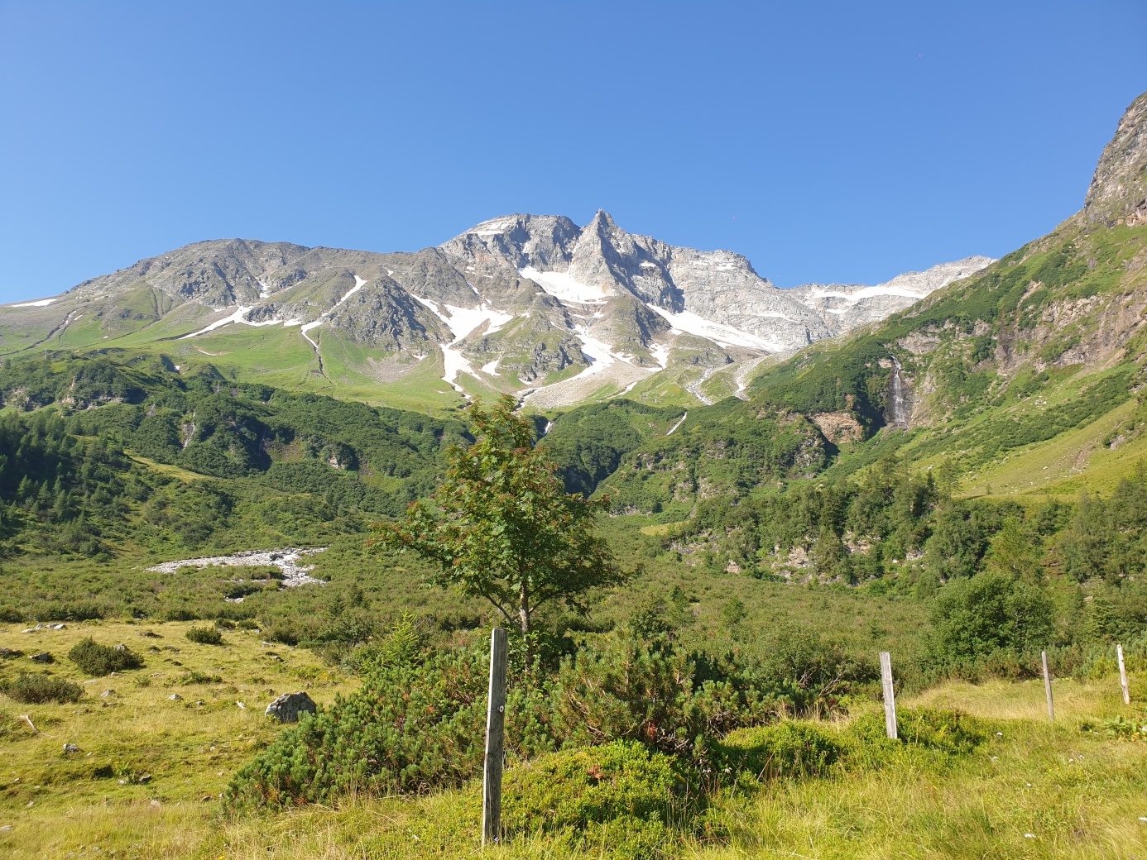

Frühling im Salzburger Land ist Urlaub zum Abschalten und Auftanken

Gerade jetzt nach der 2-jährigen Corona-Pandemie.

Im familiär geführten Traditions-Gasthof Bräu werden sie sich sicher wohlfühlen.

**Leistungen:**

Fahrt im modernen 50-er Sitzer Fernreisebus mit WC und Klimaanlage und wir planen ausreichend Pausen ein.

**C:\Program Files (x86)\Microsoft Office\MEDIA\CAGCAT10\j0183328.wmf**

Dauer 5 Tage inklusive aller Ausflüge vor Ort laut Programm

4 x Übernachtung

Reichhaltiges Frühstücksbuffet

4 x Abendessen

mit Vorspeise oder Suppe.

Salatbuffet

Dessert vom Buffet

1x Kaffee und Kuchen am Nachmittag

Nationalparkcard mit mehr als 60 verschiedenen Eintritten inklusive

Ortstaxe 2.00€ pro Nacht inklusive

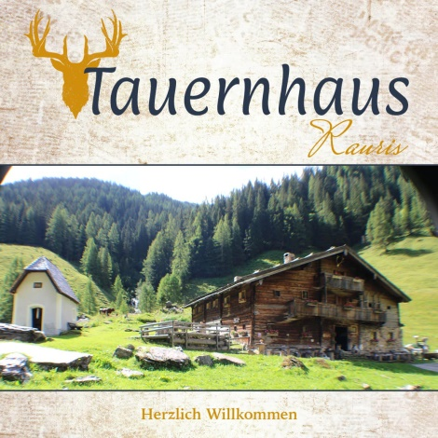

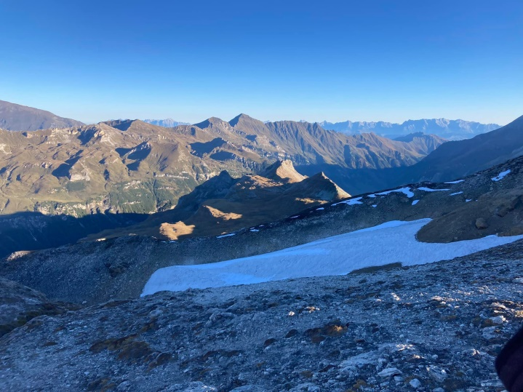

**Ausflüge:**

Mit der Seilbahn (inklusive) auf die Hochalm in Rauris

Großglockner-Hochalpenstrasse mit Halt in Heiligenblut

( geht nur wenn die Strasse saisonbedingt schon offen ist)

Fahrt ins Seidlwinkltal zum Rauriser Tauernhaus mit Brotzeit

**Änderungen vorbehalten**

**Reisekosten:**

**AWO Mitglieder 499.00€**

**Gäste 540.00€**

**Im Doppelzimmer pro Person**

**EZ Zuschlag : 60.00€**

**Anmeldung und Anzahlung 250.00€ sofort**

**und Restzahlung bis spätestens 30.4.22**

Für alle Fahrten gilt:

Nur bei verbindlicher Anmeldung mit dem Anmeldeformular und erfolgter Anzahlung erhalten sie die Sitzplatzreservierung.

Wir würden uns freuen sie als Mitfahrer*in begrüßen zu dürfen.

**Margot Pusch**

**Reiseleitung**